Разработчики заданий:
Лашкевич Рита Леонидовна, ГУО «Речицкая базовая школа»
Заричко Ольга Сергеевна, ГУО «Средняя школа № 1 г.Черикова имени Героя Советского Союза Евгения Николаенко»
Песковский Александр Викторович, ГУО «Езерская средняя школа» Чериковского района
Кандеева Татьяна Васильевна, ГУО «Лобановская базовая школа»
Билет № 24

2. Практическое задание. Хозяйственная жизнь белорусских земель в IX – XIII вв. Пути возникновения городов, их роль.

На основе представленных материалов ответьте на вопросы.

1. С опорой на источник №1 назовите основные хозяйственные занятия, распространенные среди населения белорусских земель в IX–XIII вв.
2. С опорой на источник №2 назовите белорусские города, которые возникли в IX–XIII вв. Почему об основании древних городов писали «срубили город»?
3. Соотнесите информацию из источников №2 и №3 и объясните происхождение названия города, указанного в документе. Перечислите другие пути возникновения городов.
4. На основе указанных источников, сделайте вывод об особенностях развития хозяйственной жизни белорусских земель в IX–XIII вв.

Источник №1. Хозяйственная деятельность. Миниатюра из Радзивилловской летописи
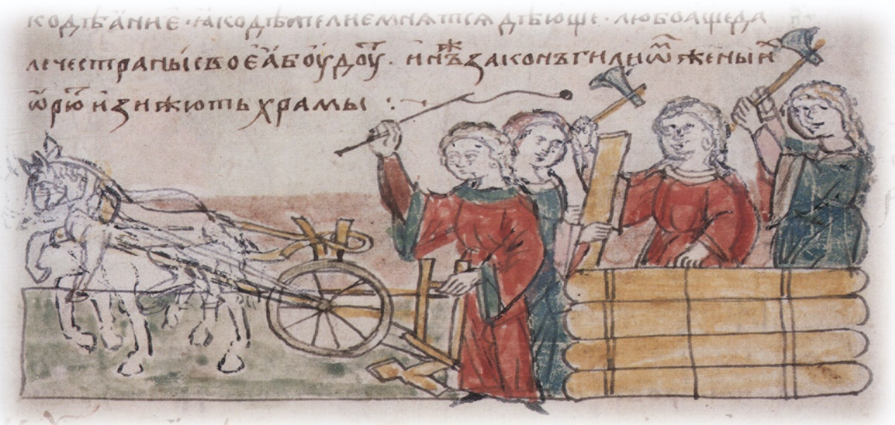

Источник №2. Карта «Старажытныя беларускія гарады»
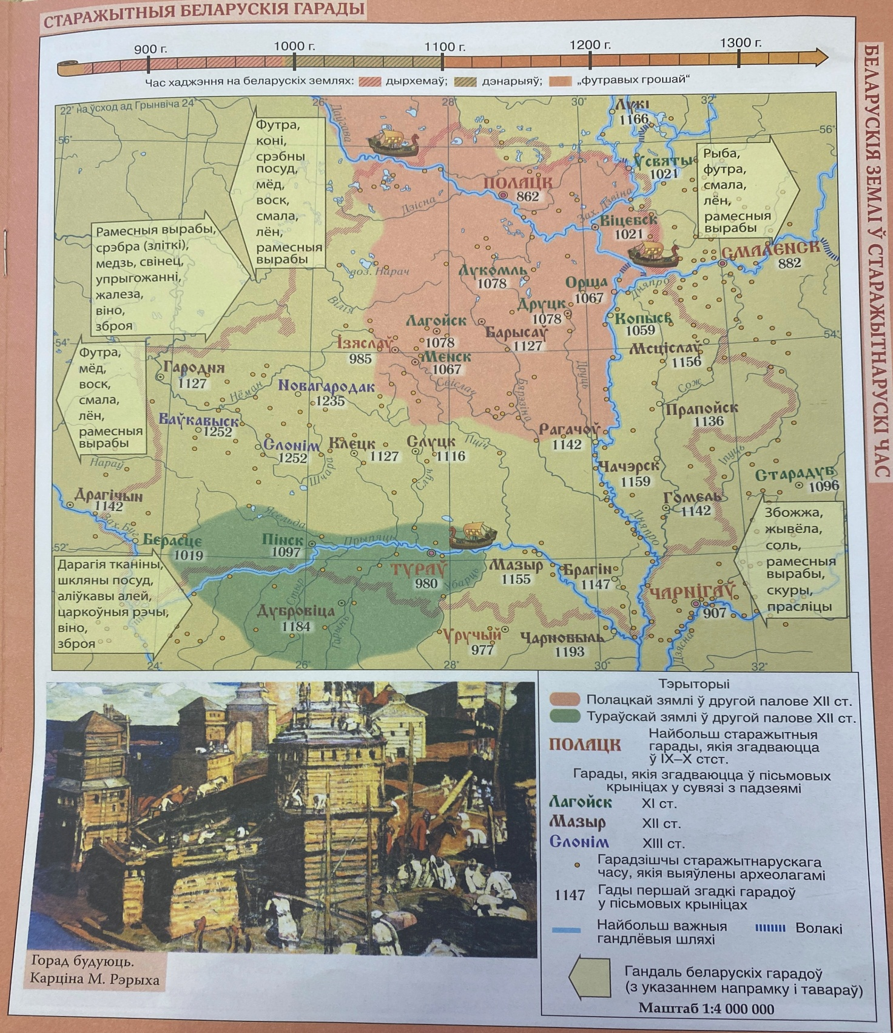
Источник №3. Легенда о происхождении названия г.Бреста
Богатый купец со своими товарищами отправились с товаром в Литву. Караван пробирался по бездорожью через дремучие леса и колючие кустарники пока путь не преградила болотная трясина…двигаться дальше не было никакой возможности, колеса повозок намертво увязли, лошади не могли сделать ни шагу. Не привыкли купцы отступать от своих целей - нарубили берез, топь покрыли березовым настилом и торговый обоз перешел болото по зыбкому но прочному березовому тракту. Около небольшой речки караван остановился передохнуть. Речка невдалеке вливалась в более широкую реку и образовывала с ней остров, густо поросший деревьями. Отблагодарили купцы своего языческого бога Велеса за благополучный переход - построили на острове капище в его честь и двинулись дальше. После удачного промысла в литовских землях возвращался обоз с большими барышами. Сделали привал у Велесова капища, срубили здесь несколько изб и решили остаться навсегда. Не забыли трудный путь по болотам - назвали новый город Берестьем…

